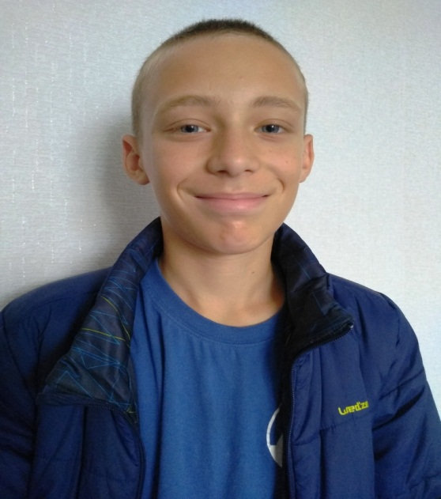

#ПРОВОЖУЛЕТОСПОЛЬЗОЙБЫХОВ

**Немного о себе**

|  |  |
| --- | --- |
|  | **Шумилов Алексей, 14 лет** |

|  |  |
| --- | --- |
|  | **ГУО «Средняя школа №3 г. Быхова»** |

|  |  |
| --- | --- |
|  | **Люблю кататься на велосипеде, самокате, роликовых коньках** |

**Я благодарен своему дедушке, Ивану Афанасьевичу, он многому меня научил. Ловить рыбу, ремонтировать велосипед, машину, косить триммером траву.**

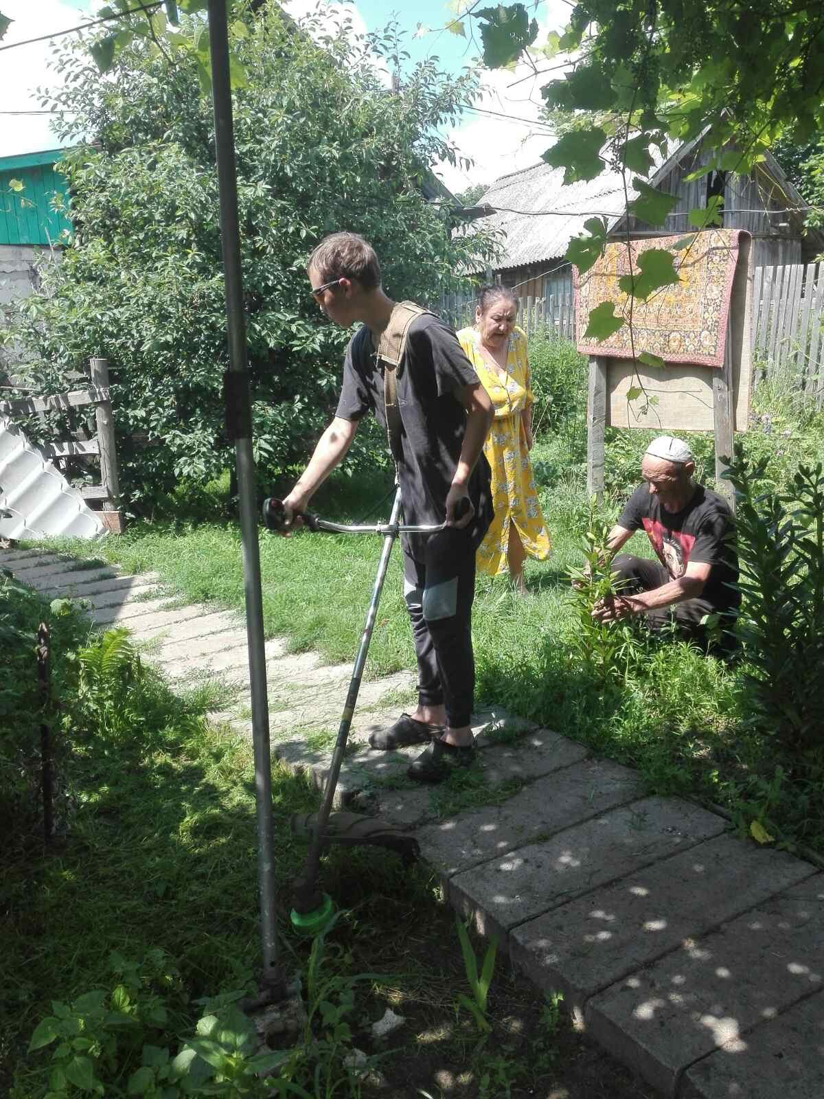

**Я научился этим летом**

|  |  |
| --- | --- |
|  | **Косить триммером траву** |

|  |  |
| --- | --- |
|  | **Ремонтировать велосипед, машину** |

|  |  |
| --- | --- |
|  | **Ловить рыбу** |

**И достиг результатов**

|  |  |
| --- | --- |
|  | **Смогу сделать велосипед, если тот сломался** |

|  |  |
| --- | --- |
|  | **Территория нашего участка обкошена, красивая и уютная** |

|  |  |
| --- | --- |
|  | **С дедушкой наловили много рыбы и засушили ее** |

**Фотографии**

**Территория нашего сада будет красивая и уютная**

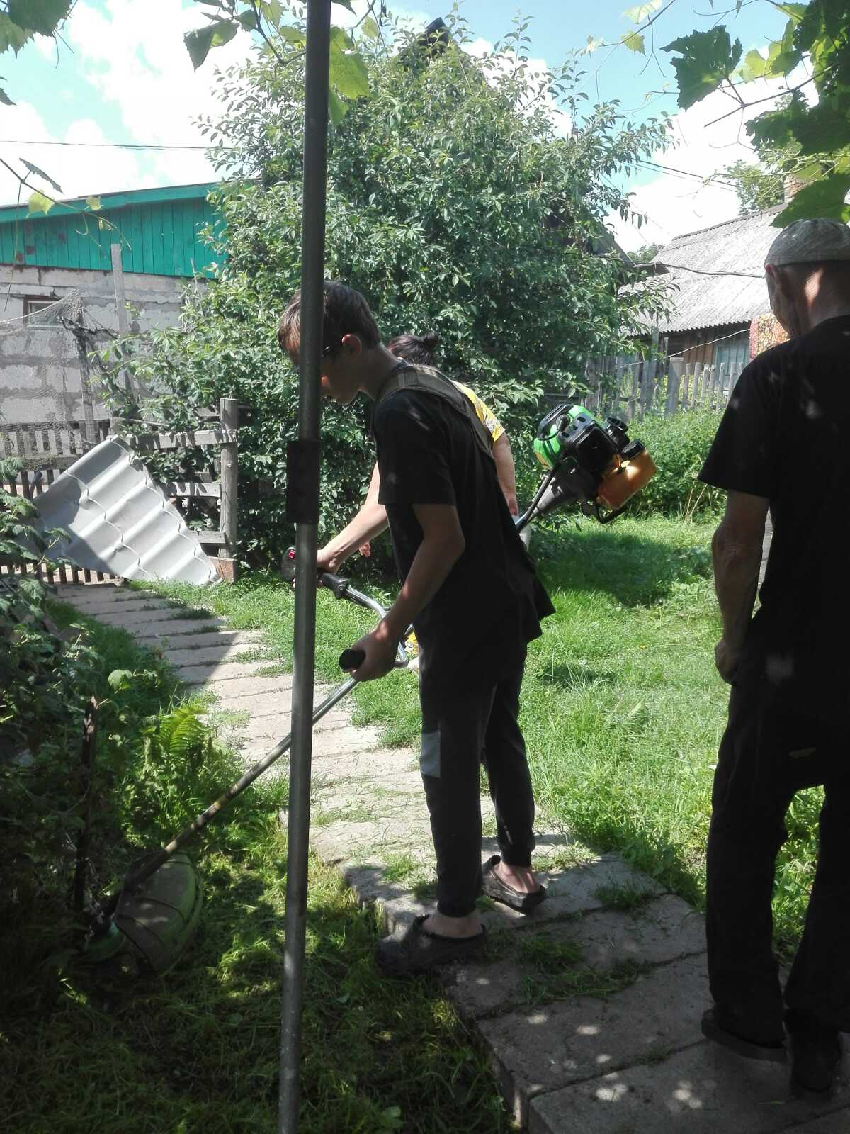

**Обкашиваю участок триммером**

